全国大学生物联网设计竞赛

基于华为云平台的智能健身设备

|  |  |
| --- | --- |
| 学校名称： | 吉林大学 |
| 团队名称： | 智能IOT健身 |
|  |  |
| 队长： | 刘冬冬 |
| 队员1： | 纪名岳 |
| 队员2： | 何鑫 |
| 队员3： | 魏秀坤 |

全国大学生物联网设计竞赛组委会

2019年6月

# 摘要

现代人越来越重视健美这项颇具美感的运动，它是自律、健康的代名词，是伴随一个人一生的良好习惯。但健身时若使用蛮力和不恰当的组间休息，很可能会导致肌肉的拉伤或骨骼的扭损，因此健身日记对一个健美爱好者是非常重要的。在忙碌且专注的健身过程中，记录健身日记显得过于繁琐，这导致许多健身爱好者绕了许多弯路才能找到最适合自己的健身计划。本作品致力于让健身器械变得智能起来，可以自动记录使用者的健身日记。

健身会员在使用健身器械时，会引起健身器械某些状态的改变，如压力，加速度等等。本作品利用传感器技术采集健身器械状态的变化数据，在华为NB-IoT硬件设备的LiteOS操作系统上对这些数据进行分析和处理，再利用NB-IoT技术进行无线通信，将处理后的数据上传至华为OceanConnect云平台，最后在Web端进行数据的可视化操作。这样，健身会员就可以得到自动记录的健身日记，了解和改进自身的运动状态；健身房管理者也可以方便地管理众多健身器械，及时了解各种健身器械的使用频度和使用状态。

本作品主要以实现智能的腿弯举机为基础，做出了一套精细的健身房管理系统。它可以自动计算健身器械被使用的情况，用于整理完整的健身日记，还可以为健身房的器械维护和使用预约提供支持。用户还可以在本系统的健身社区上面进行互动，从而提高用户锻炼的积极性。

**关键词：**NB-IoT；OceanConnect；数据分析；数据可视化；科学健身

**目 录**

摘要 II

第一章 设计需求分析 5

1.1 功能需求 5

1.1.1 健身房会员功能需求 5

1.1.2 健身房管理员功能需求 6

第二章 特色与创新 7

2.1 功能创新 7

2.2 应用创新 7

2.3 方法创新 7

2.4 方法创新 7

第三章 功能设计 9

3.1 健身会员体验优化 9

3.1.1 会员登录界面 9

3.1.2 会员预约器械界面 10

3.1.3 会员的健身日记界面 12

3.2 健身房管理员功能 13

3.2.1 健身房管理员登录界面 13

3.2.2 健身房管理员查看会员信息界面 14

3.2.3 健身房管理员查看器械信息界面 16

3.2.4 健身房管理员查看器械维修记录界面 18

3.2.5 健身房管理员查看会员预约记录 19

第四章 系统实现 20

4.1 物联网技术架构 20

4.1.1 感知层技术 21

4.1.2 传输层技术 21

4.1.3 控制层技术 21

4.1.4 软件开发技术 23

4.1.5 云应用 25

第五章 其他内容 26

5.1 产品的局限性 26

参考文献 27

# 设计需求分析

## 功能需求

### 健身房会员功能需求

健身会员分为力量训练爱好者，有氧运动爱好者，和操课爱好者。

对于力量训练爱好者来说，他们主要训练自己的胸、肩、背、腿四大肌群，训练肌肉需要不同的大型器械，如腿弯举机、背部划船机等等。正常人在一个训练日只训练一个部位（以练腿为例），普遍的训练计划如表1-1所示。

表1-1腿部训练计划

Table1-1 Leg training program

|  |  |  |  |
| --- | --- | --- | --- |
| 动作名称 | 组数 | 次数/组 | 重量 |
| 腿弯举  （股四头肌） | 5 | 12 | 40kg |
| 腿弯举  （股二头肌） | 3 | 12 | 40kg |
| 腿弯举  （股二头肌） | 2 | 10 | 50kg |
| 腘绳肌 | 4 | 12 | 30kg |
| 腿侧踢 | 4 | 8 | 10kg |

但是健身的实际情况并不能完全按照健身计划来进行，因为在健身房的力量区，每种器械只有一台，经常会出现多人共享同一器械的情况。由于每个人的训练强度不同，动作的组数、重量、组间休息时间也是不尽相同的，所以共享同一器械带来的等待和调整重量或握手的多余时间开销是个恼人的问题，这样会员不仅不能完整进行其健身计划，甚至会导致其健身效果大打折扣。

如果可以通过手机预约器械的使用时间，使多个会员分到不同的时间片，就可以解决共享器械带来的问题。

另外，健身日记对于肌肉的进步也很重要，查看健身日记除了可以回顾自己的成长历程，还可以对健身计划进行调整和修改。但是一边健身一边写日记实在是个麻烦的事情（特别是在多人共享器械的情况下），因此我们将手机与器械以扫描二维码的方式进行一对一识别，嵌入多个传感器的器械就可以将健身数据上传到会员的手机中，达到自动记录健身日记的效果。

对于有氧运动爱好者，跑步机和椭圆机的实践也存在与上述内容同样的问题。

对于操课爱好者来说，会员可以在手机上预约瑜伽课、踏板操、拳击课、舞蹈课等课程，就会减少排队的等待时间和不确定性。

### 健身房管理员功能需求

一家设备齐全的健身房应同时拥有力量区、有氧区、操室区、动感单车区等满足不同人群运动需求的设备区域。由于健身房的众多器械、众多区域和众多人群，健身房管理人员在机器的维修、课程的设置和会员的管理方面有大量的工作。本产品致力于解放健身房管理者的双手，将健身房信息化。

健身房不同区域的功能和特点如表1-2所示。

表1-2健身房不同区域的功能和特点

Table1-1 Functions and Characteristics of Different Regions in Gym

|  |  |  |
| --- | --- | --- |
| 区域 | 功能 | 特点 |
| 力量区 | 强化肌肉  增强身体的力量 | 使用多种器械，且在每个器械上的运动持续时间短 |
| 有氧区 | 燃烧脂肪  增强心肺耐力 | 使用单一器械，在每个器械上的运动持续时间长 |
| 操室区  （瑜伽） | 增加身体的柔韧性  放松心情 | 课程人数设置有限，因此课前需要排队等待，还可能出现即使排队等待也不能上课的情况 |
| 操室区  （踏板操、拳击、舞蹈）  和动感单车区 | 燃烧脂肪  增强心肺耐力 | 课程人数设置有限，因此课前需要排队等待，还可能出现即使排队等待也不能上课的情况 |

# 特色与创新

## 功能创新

目前，几乎所有健身房中的大型固定器械都是不带有任何智能化设备的，即它们只能为健身者提供不同重量的配重片。本产品利用传感器技术、NB-IoT通信技术和华为云平台，可以使这些大型固定器械自动记录健身者所练动作的重量、组数、次数以及休息时间，并在Web端实现用户对这些数据的可视化，方便健身者记录自己身体的变化。

## 应用创新

在健身器械一百多年来的发展史上，大型固定器械从来都向着使特定肌肉收缩的方向和目标发展。迄今为止，高位下拉机和龙门架等等王牌固定健身器械已基本发展成型，本产品没有对这些固定器械作用于肌肉上的效果进行改进，而是让它们自动记录健身者的运动数据，以便日后的分析和回顾。

## 方法创新

本产品选择用压力传感器模拟电子弹簧测力计的原理，测出被拉起配重片的总重量；通过三轴加速度传感器测出X轴、Y轴和Z轴三个方向的加速度变化，得到配重片被举起的次数。利用软件代码分析和处理这些数据，并将它们存储起来展示给健身会员。

## 方法创新

我们对传统健身房的健身器械和健身管理体系做出了一些改变，不仅能够提高器械的利用率和用户体验感，还能减少健身房管理人员的工作量，实现了集智能健身日记、预约器械、预约健身课程、器械维护记录等多功能于一身的智能健身管理系统。本产品设计到的健身房与传统健身房的对比如表1-3所示。

表1-3传统健身房与本产品涉及的健身房对比

Table1-1 Comparison of traditional gym with gym involved by our product

|  |  |  |
| --- | --- | --- |
| 区域 | 传统健身房 | 本产品涉及的健身房 |
| 力量区 | 由于每种器械只有一个，所以总是出现多人共享同一器械的情况，影响健身效率；器械上无任何电子设备，不能记录会员的健身过程和运动消耗值 | 会员预约器械以节省实践和减少冲突；器械上含有多种传感器，可以记录会员的健身过程，如动作的重量、次数、组数和休息时间 |
| 有氧区 | 虽然跑步机和椭圆机数量多，但也供不应求，高峰期经常出现等待的情况 | 手机预约有氧器械的使用时间，由于有氧时间一般较长，达到错峰的效果 |
| 操室区和动感单车区 | 由于场地原因，课程人数有限，经常出现排队或排队也无法参与其中的现象 | 手机查看课程信息并预约课程，可消除排队等待的现象 |

# 功能设计

## 健身会员体验优化

### 会员登录界面

健身房会员拥有自己的健身账号，可以在Web端进行登录，查看自己的健身信息。登录界面如图1—图4所示。

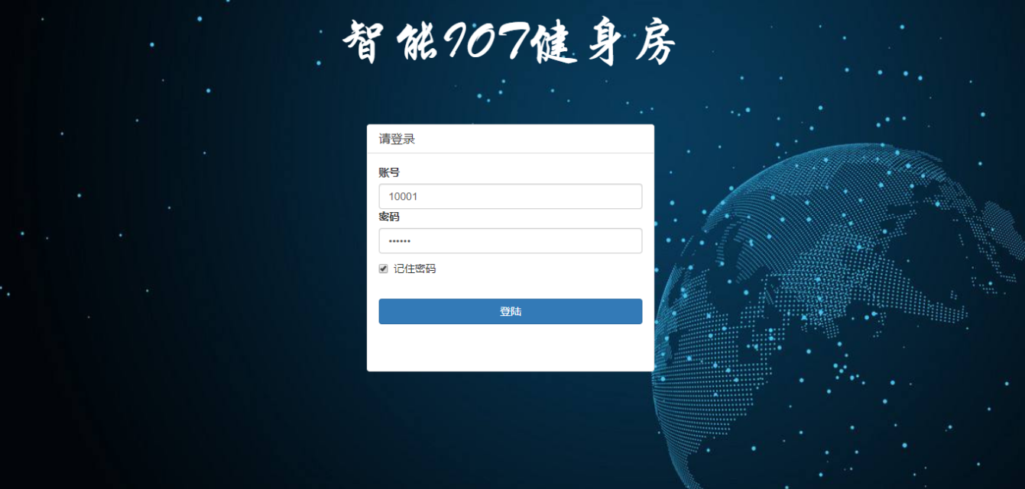

图1 登录界面



图2 登录成功

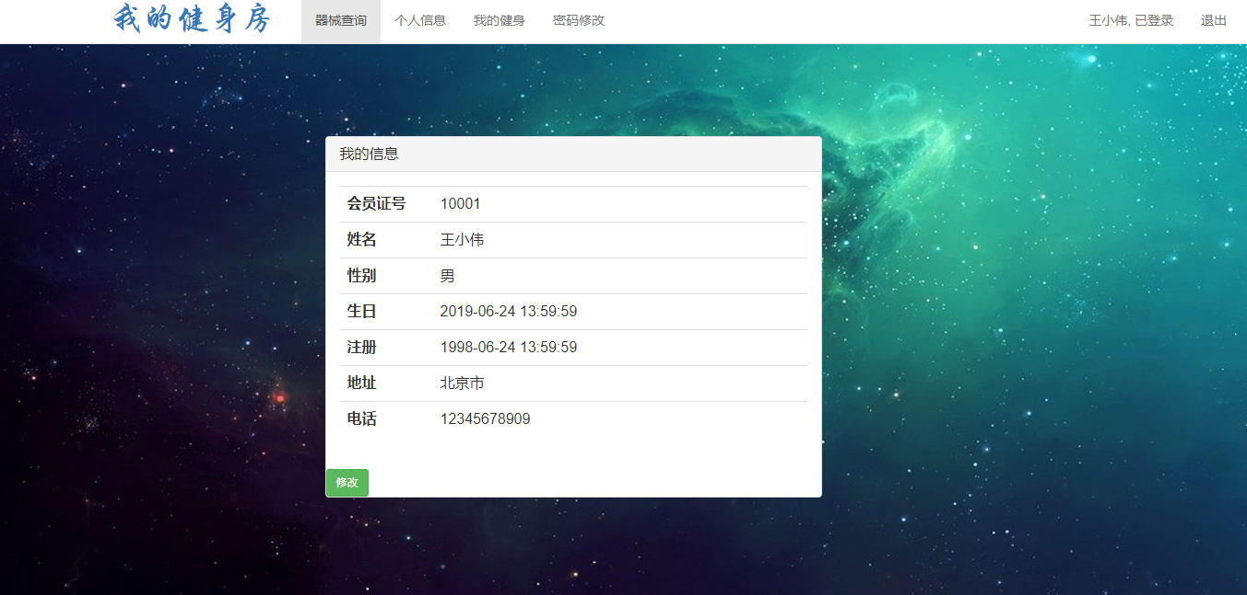

图3 健身会员个人信息

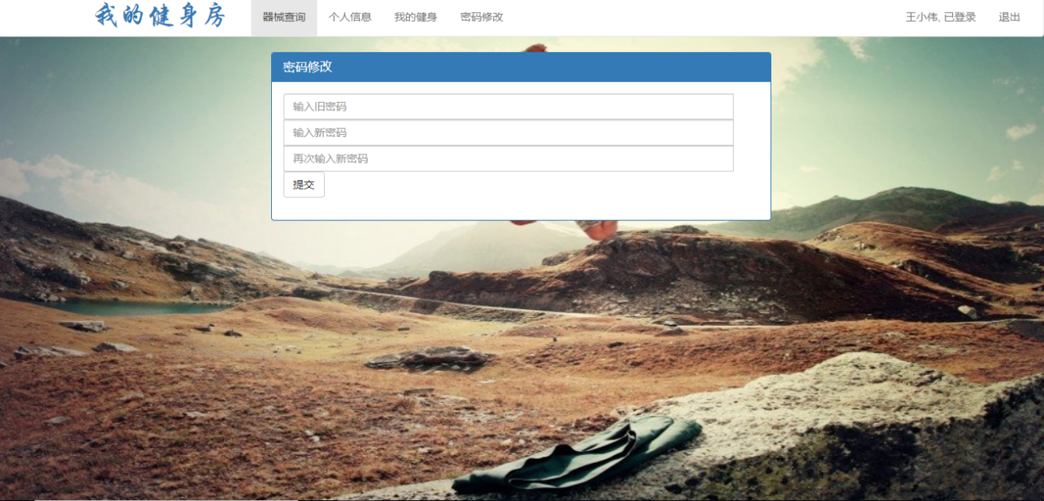

图4 健身会员个人信息编辑

### 会员预约器械界面

健身会员登录后，可以在器械查询界面查看或搜索器械信息，并选择器械预约。如图5—图7所示。

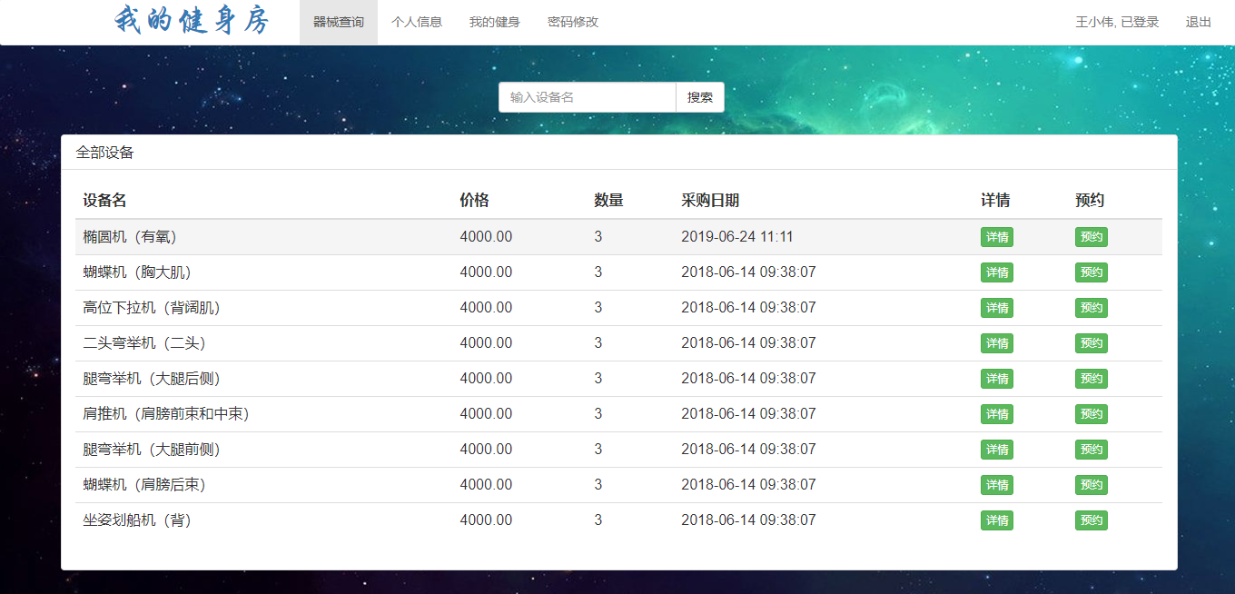

图5 会员查找健身器械

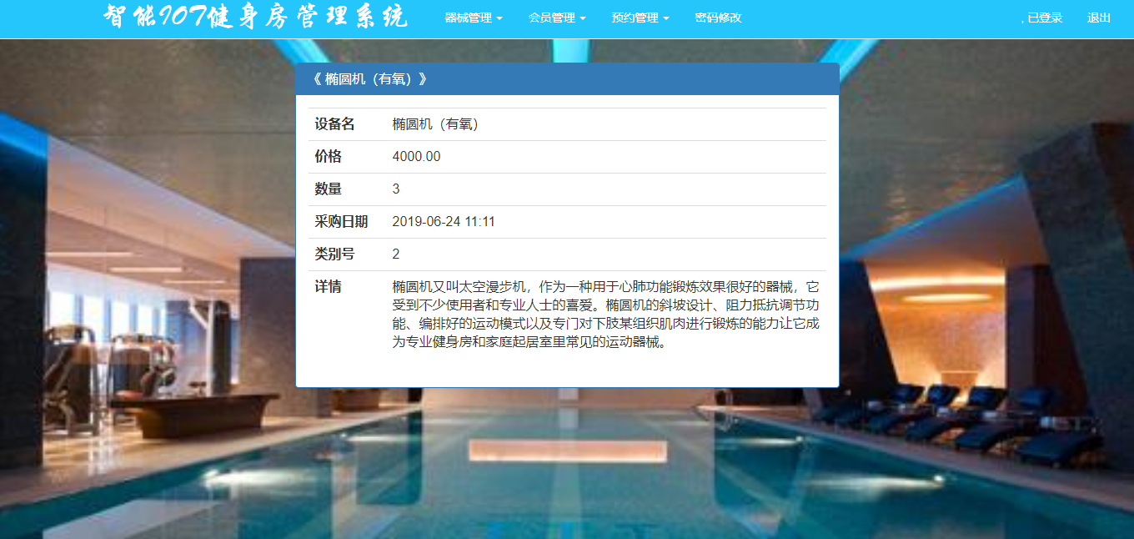

图6 会员查看健身器械的信息

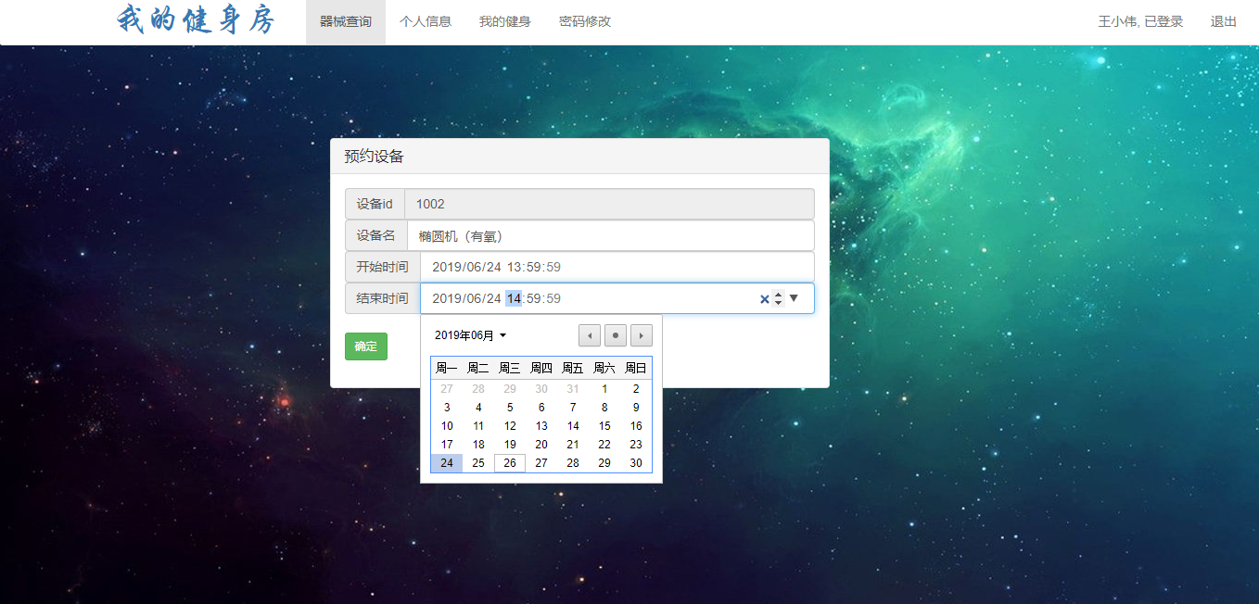

图7 会员进行健身器械的预约

健身会员可以查看自己的预约记录，如图8所示。

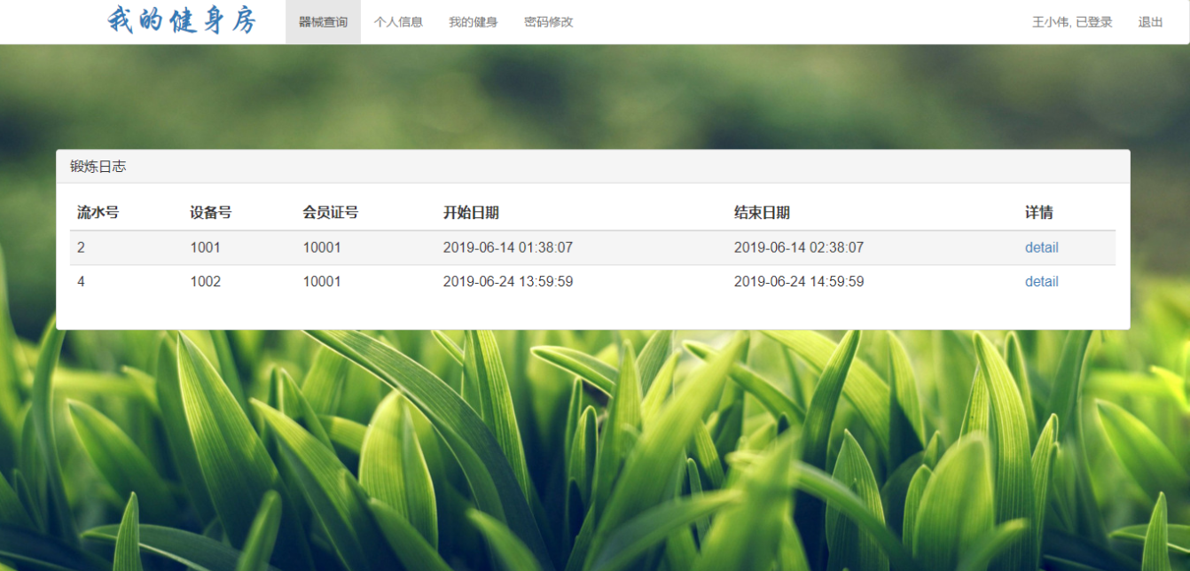

图8 健身会员查看预约记录

### 会员的健身日记界面

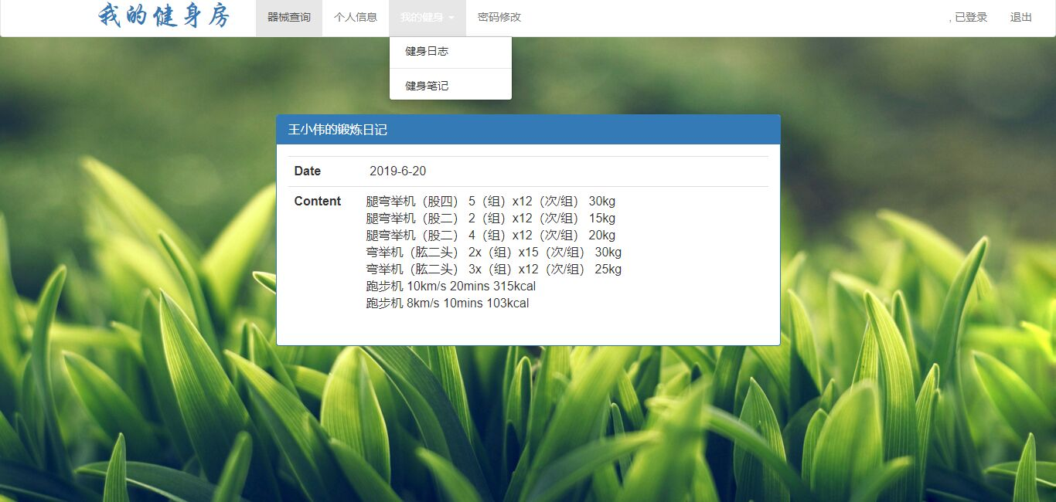

图9 会员查看健身日记

## 健身房管理员功能

### 健身房管理员登录界面

健身房管理者可以通过Web端登录健身房系统以查看会员和设备的信息，或编辑自己的信息，如图10—图11所示。

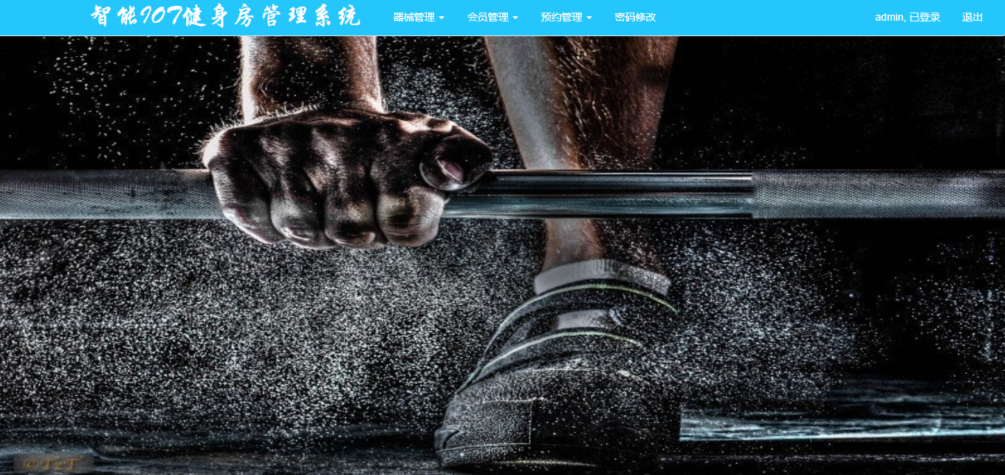

图10 健身房管理员登录界面

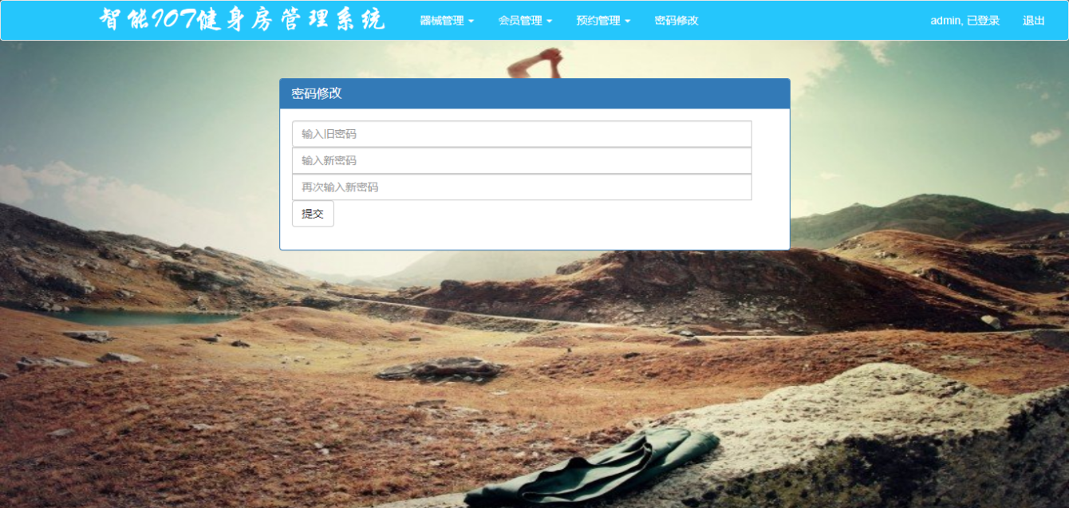

图11 健身房管理员修改密码

### 健身房管理员查看会员信息界面

健身房管理员可以查看会员的信息，并对会员信息进行添加、编辑和删除的操作，如图12—图15所示。

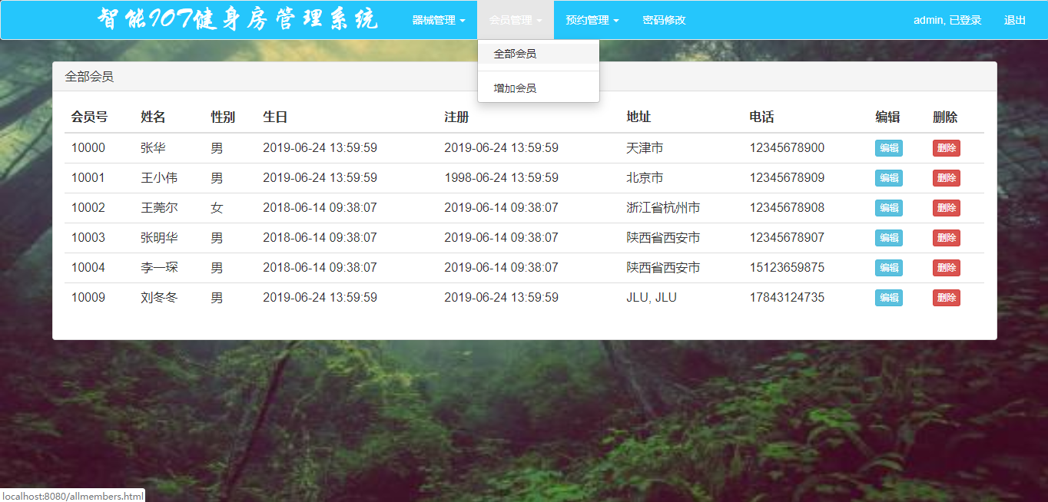

图12 健身房管理员查看所有会员信息

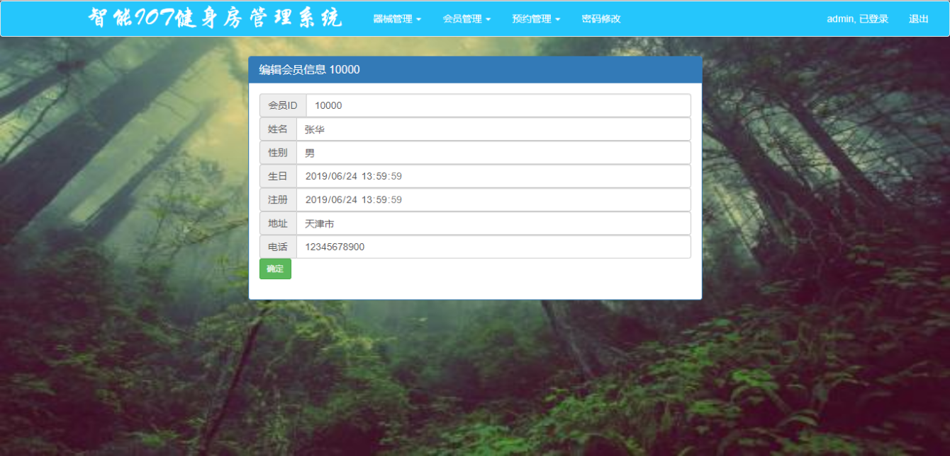

图13 健身房管理员查看单个会员信息

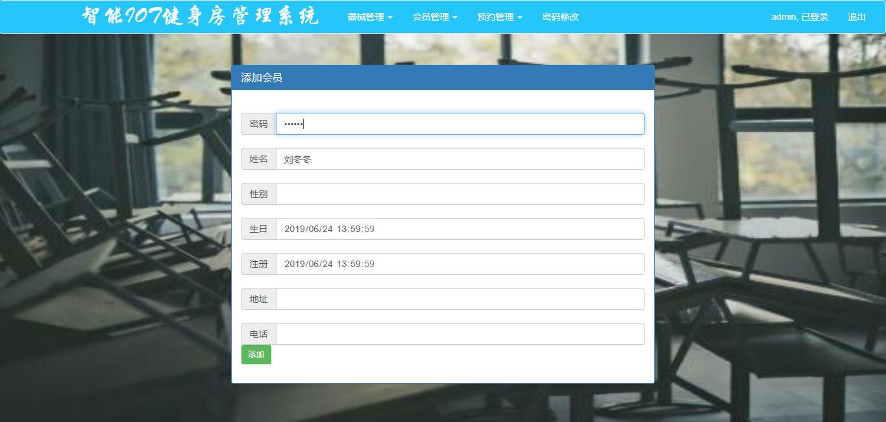

图14 健身房管理员添加会员

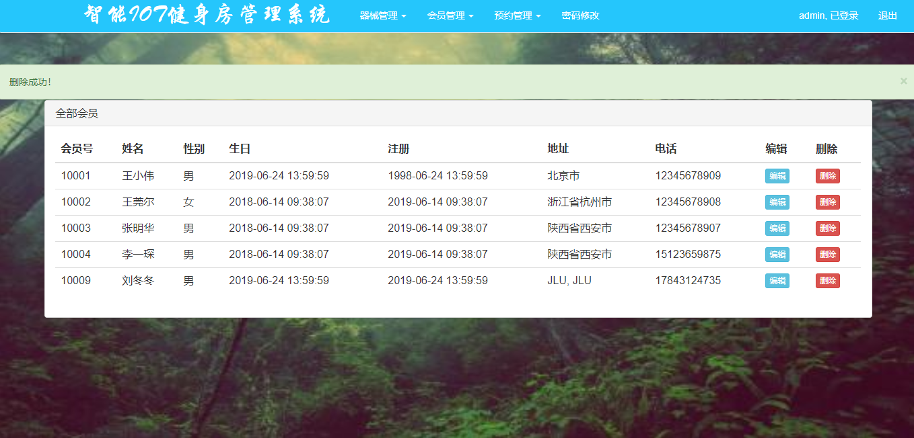

图15 健身房管理员添加会员成功

### 健身房管理员查看器械信息界面

健身房管理员可以查看器械信息，并对器械进行添加、编辑和删除的操作，如图16—图19所示。

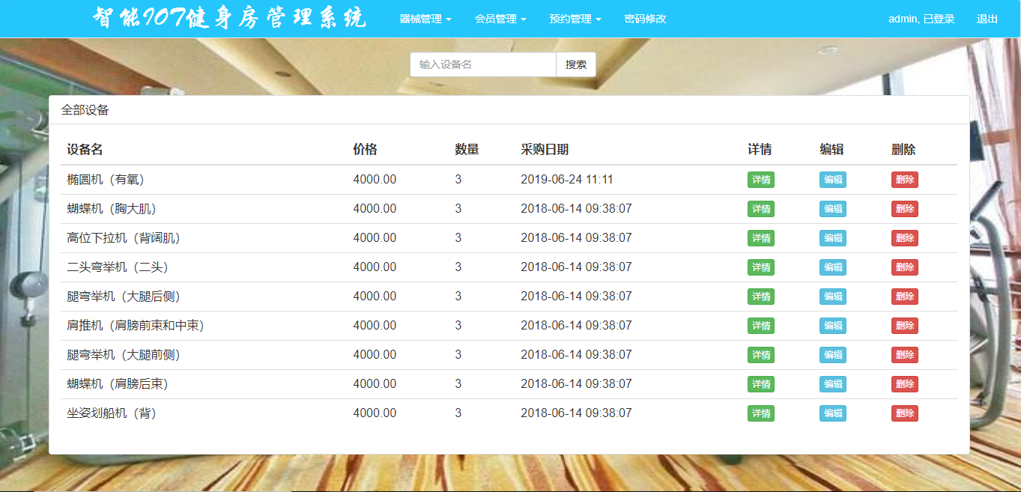

图16 健身房管理员查看全部器械信息

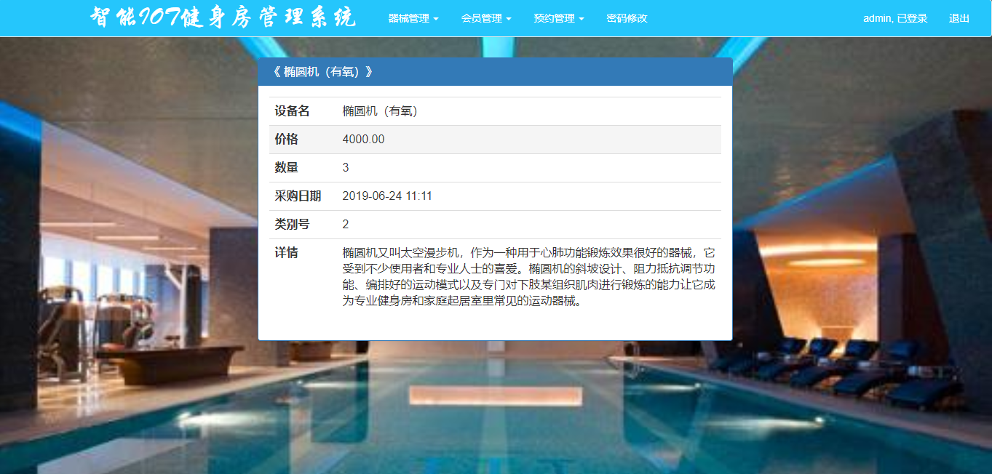

图17 健身房管理员查看单一器械信息

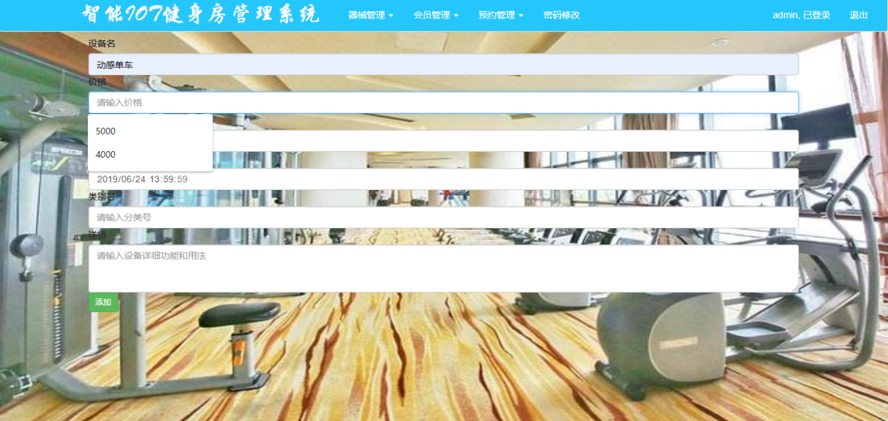

图18 健身房管理员添加器械

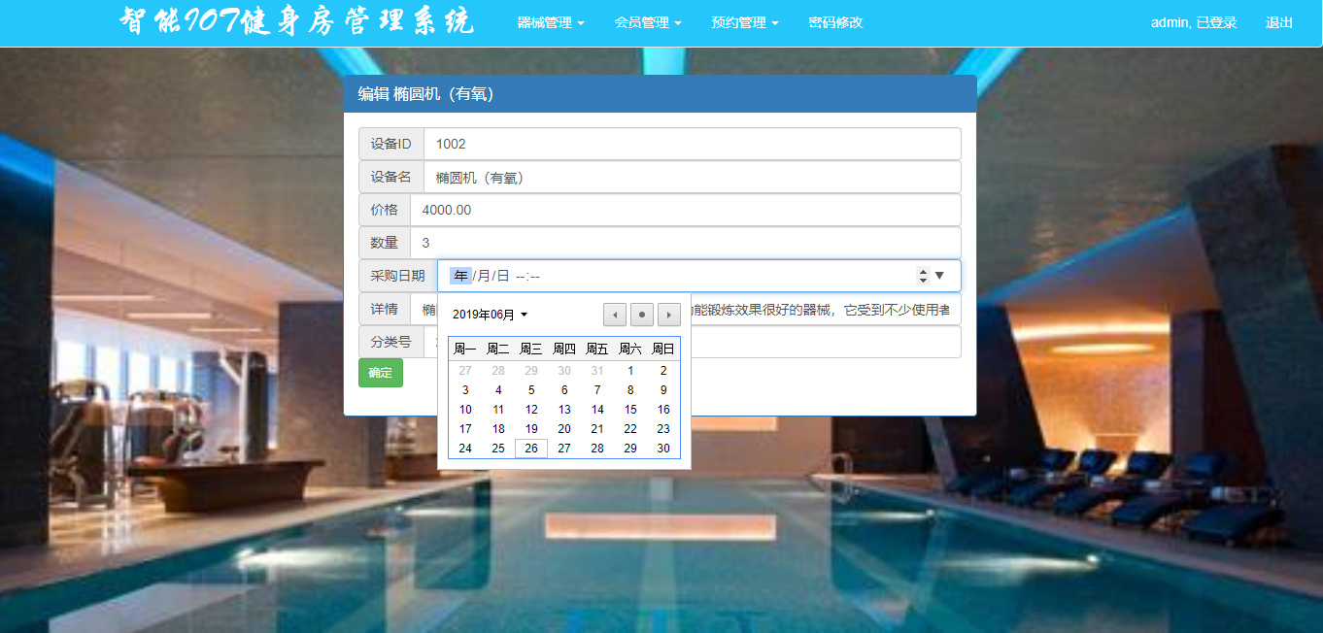

图19 健身房管理员修改器械信息

### 健身房管理员查看器械维修记录界面

健身房管理员可以查看器械的维修记录，或对其进行删除操作，方便管理器械。如图20所示。

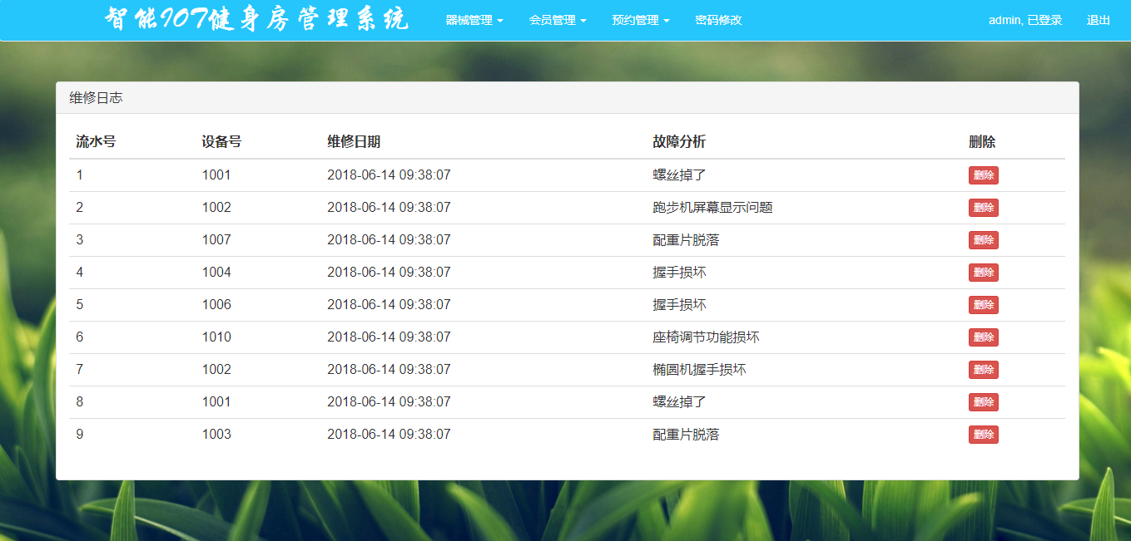

图20 健身房管理员查看器械维修情况

### 健身房管理员查看会员预约记录

健身房管理员可以查看会员预约器械的记录，如图21所示。

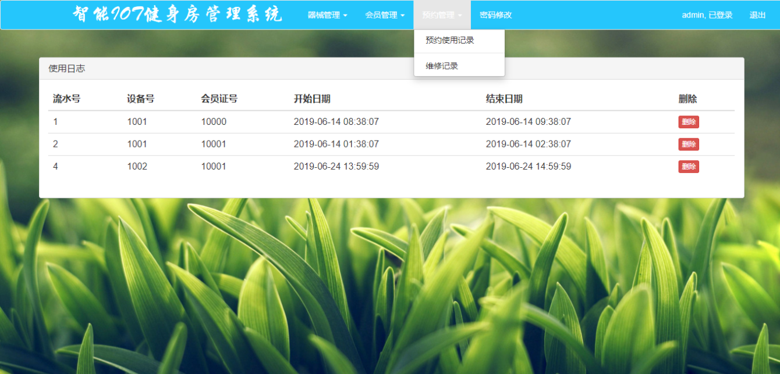

图21 健身房管理员查看会员使用记录

# 系统实现

## 物联网技术架构

本产品所采用的物联网技术架构图和模块图如图22和图23所示。

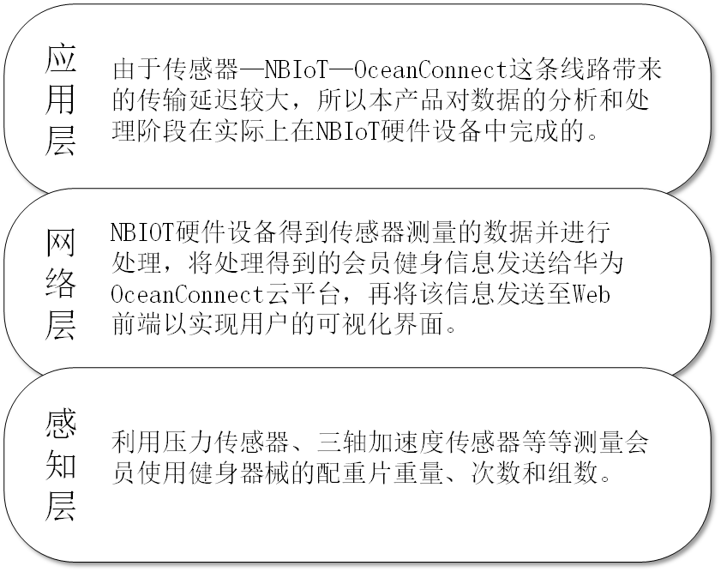

图22 技术架构图

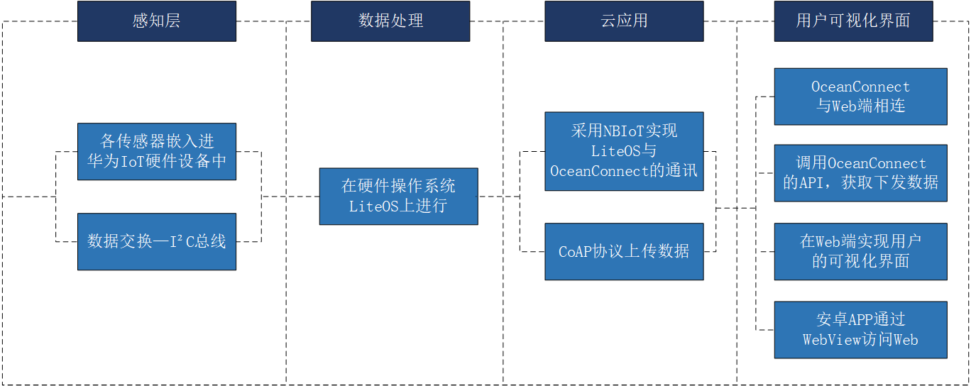

图23 产品模块图

### 感知层技术

本产品中涉及的健身器械相对于传统健身房的健身器械来说，最大的不同就是我们将传感器嵌入到健身器械上，使得传感器可以采集用户运动时所涉及到的有一定规律的变化的数据信息。例如，想要测量到会员使用健身器械的配重片重量，就可以用压力传感器来采集；想要测量会员做一个动作的次数，可以通过三轴加速度的周期性变化来得到。

### 传输层技术

本产品传输层采用无线通信技术，利用NBIoT技术使得华为IoT硬件设备与OceanConnect云平台进行数据的交换。NBIoT即窄带物联网，具有下述优点：

NB-IoT特点

强链接：在同一基站的情况下，NB-IoT可以比现有无线技术提供50-100倍的接入数。一个扇区能够支持10万个连接，支持低延时敏感度、超低的设备成本、低设备功耗和优化的网络架构。

高覆盖：NB-IoT室内覆盖能力强，对于厂区、地下车库、井盖这类对深度覆盖有要求的应用同样适用。以井盖监测为例，过去GPRS的方式需要伸出一根天线，车辆来往极易损坏，而NB-IoT只要部署得当，就可以很好的解决这一难题。

低功耗：低功耗特性是物联网应用一项重要指标，特别对于一些不能经常更换电池的设备和场合，如安置于高山荒野偏远地区中的各类传感监测设备，本产品的健身设备就是如此。

### 控制层技术

本产品在硬件控制层方面主要实现了华为IoT开发板如何启停传感器采集数据和如何一对一地识别会员。我们采用扫描二维码的方式开启传感器，进行采集数据，以及实现会员和器械的“短暂”一对一绑定。

本产品在软件控制层方面主要实现了在硬件设备的LiteOS操作系统上分析和处理传感器采集的数据，以判定会员使用的健身器械重量和做的健身动作次数。

在三轴加速度计测量会员所做的健身动作次数时，我们得到如图24所示的结果。

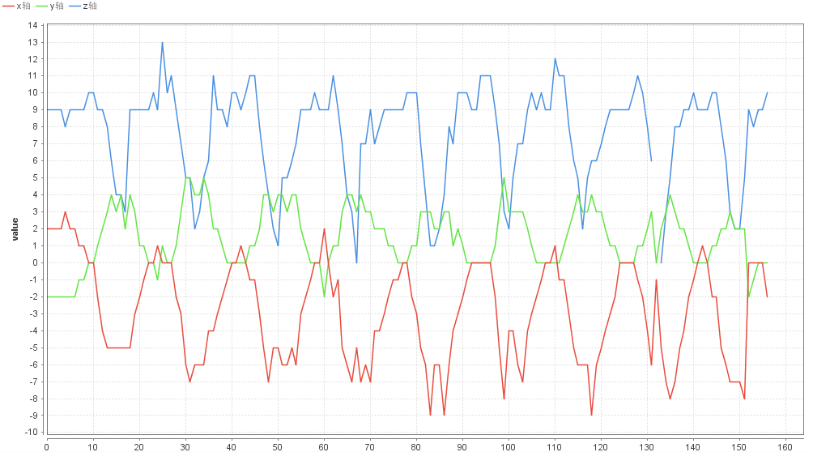

图24 三轴加速度计的测量结果1

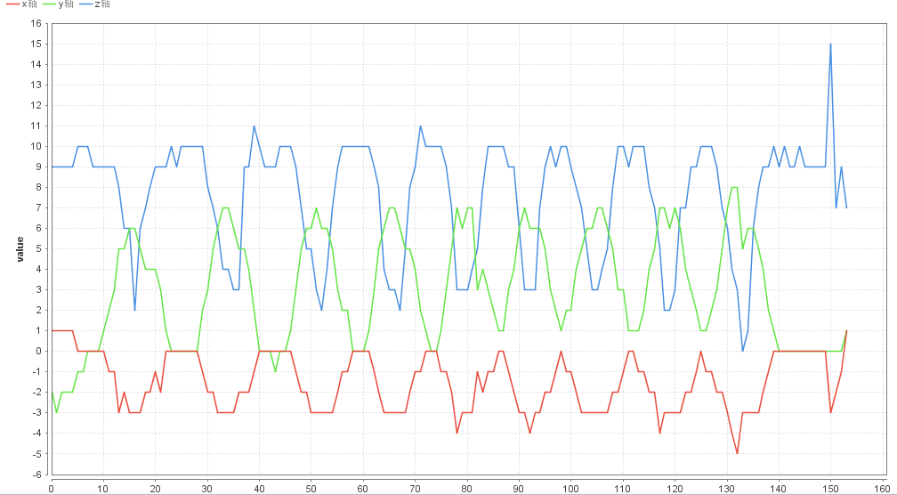

图24 三轴加速度计的测量结果2

由图23和图24可知，x、y和z轴的周期性变化体现了会员所做动作的次数，每一个周期代表一个动作。图25是会员动作不标准的情况，可以看到x、y和z轴的并没有明显的周期性变化。

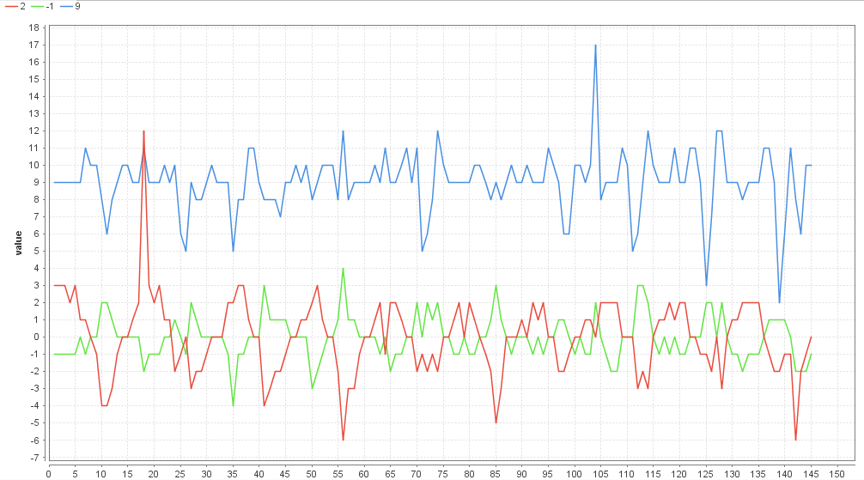

图25 三轴加速度计的测量结果3

### 软件开发技术

本产品在软件开放方面采用了Web前端的SSM架构。

框架使用：Spring SSM

开发环境：IDEA

开发语言：Java，jsp

数据库：MySQL8.0

软件的总体功能框图如图26所示。

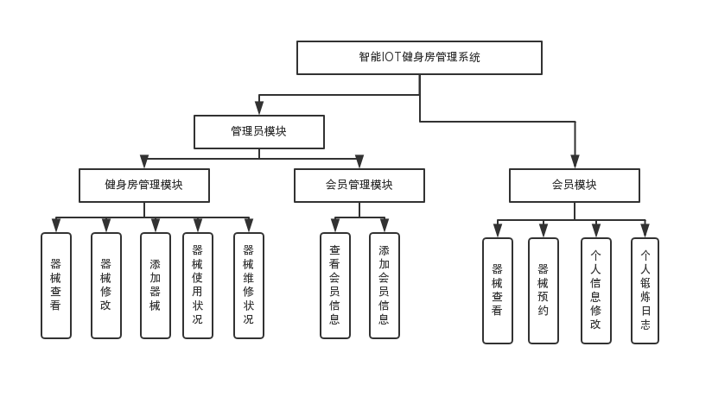

图25 软件总体功能框图

本产品角色主要分为两种：管理员和会员用户。

会员功能有：

1. 查看健身房内已有器械情况，通过阅读器械信息了解器械的使用方法，并选择合适的时间进行设备预约。
2. 预约时间到达后，会员通过扫描二维码开始锻炼，华为IOT开发板通过三轴加速度传感器采集用户的健身时的加速度数据，通过边缘处理判断用户健身状况，并保存。再将数据通过NBIOT通信手段上传到OceanConnect云平台上，web端通过OceanConnect提供的API接口获取传感器数据，并存储到Mysql数据库中，方便用户查看历史健身数据。
3. 修改自己的基本信息。
4. 可以查看自己的健身日志，了解自己的历史健身状况。

管理员功能：

1. 健身房模块管理：查看所有健身器械信息；添加和修改健身器械；查看器械的器械记录。
2. 会员管理模块：查看会员的基本信息；添加会员信息完成会员的注册。
3. 管理员可以定期修改密码。

数据库表的结构如图26—图30所示。

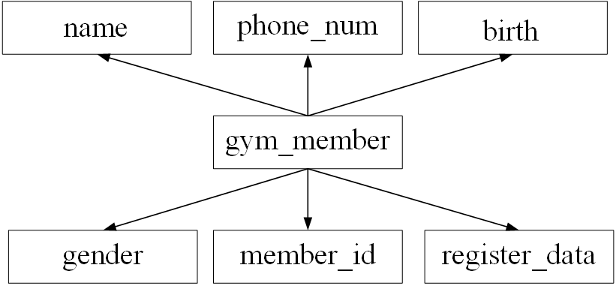

图26 会员表结构

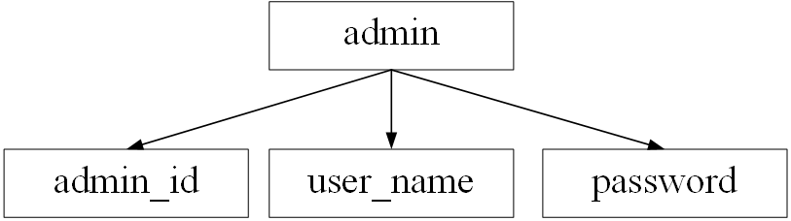

图27 管理员表结构

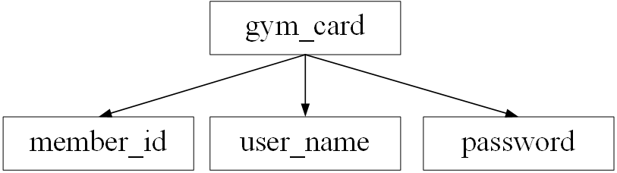

图28 会员卡表结构

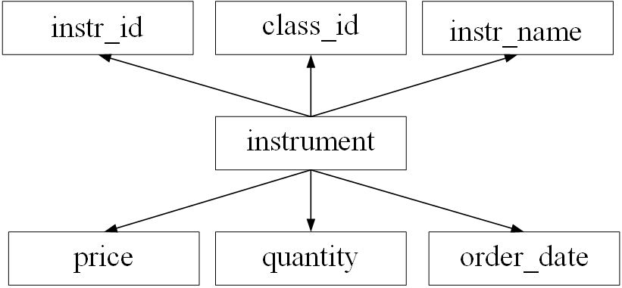

图29 器械表结构

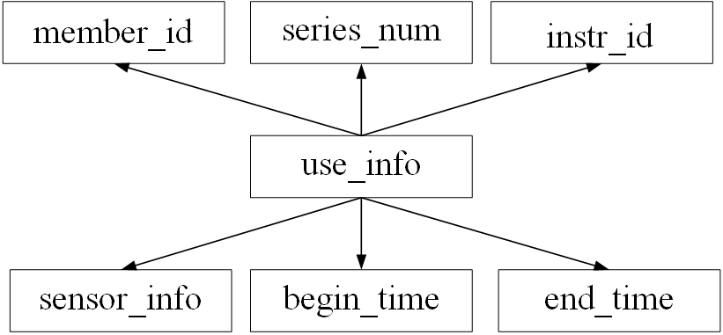

图30 器械使用情况结构

### 云应用

本产品使用OceanConnect云平台接收来自华为IoT开发板上的数据。OceanConnect是华为公司基于物联网、云计算和大数据等技术打造的开放生态环境。OceanConnect围绕着华为IoT联接管理平台，提供了170多种开放API，支持无线、有线等多种网络连接方式接入，可以同时接入固定，移动（2G/3G/4G/NB IoT），真正做到给客户提供端到端的物联网基础平台。

OceanConnect具有强大的开放与集成能力，实现了云端平台、终端的分层智能与控制，并支持全球主流IoT标准。

# 其他内容

## 产品的局限性

在健身器械方面，本产品致力于自动记录健身会员的健身日记，使得健身会员在忙碌且专注的健身过程中自动获取自己的健身日记，方便日后的回顾和改进，有利于训练效果的进步；在健身房管理体系方面，本产品致力于开放会员预约健身课程功能和预约健身器械功能，减少健身会员的等待时间。

在自动记录健身日记这一方面，我们仅仅在带有不可拆卸的固定配重片的健身器械上实现了该功能。对于哑铃、铃壶等高训练自由度的健身器械，我们暂时还无法对它们实现自动记录健身日记的功能，因为它们可以做多种多样的健身动作，训练各个部分的肌肉，所以需要统计所有可能的情况旋转角度和旋转方向。

# 参考文献

1. 周明全.吕林涛.李军怀.《网络信息安全技术》[M].出版地：西安.出版者：西安电子科技大学出版社.出版年：2003.起止页码：1~260页
2. 华清创客学院.嵌入式之智能小米体重秤开发.[EB/OL].https://chuanke.baidu.com/v7257507-247795-1916425.html.2017年
3. 百度学术.iCloud[EB/OL].https://wenku.baidu.com/view/de6ca1d1b14e852458fb57c6.html?from=search.2013/02/05
4. 华为OceanConnect-IoT的平台学习.CSDN[EB/OL].https://wenku.baidu.com/view/de6ca1d1b14e852458fb57c6.html?from=search.2013/02/05
5. JeremyKeith.《JavaScript DOM经典编程技术网络信息安全技术》[M].出版地：北京.出版者：人民邮电出版社.出版年：2011.起止页码：154~173页